Kose Vallavalitsuse ....10.2025
korralduse nr … lisa 1
EELNÕU
Lähteseisukohad Oru külas Tähti ja Välja katastriüksuste detailplaneeringu koostamiseks ja vormistamiseks
- Lähteseisukohtade koostamise alus
Planeerimisseadus (edaspidi PlanS) § 6 punkti 12 kohaselt on planeeringu lähteseisukohad planeerimismenetluses algatamisel või pärast algatamist koostatav dokument, milles planeeringu koostamise korraldaja kirjeldab planeeringu koostamise vajadust, eesmärki ja ülesandeid, mida planeeringuga kavatsetakse lahendada, esitab planeeringu koostamise eeldatava ajakava ning annab ülevaate planeeringu koostamiseks vajalike uuringute tegemisest ja planeeringu koostamisse kaasatavatest isikutest. Samuti esitab Kose Vallavalitsus lähteseisukohtades ka muu vajamineva info planeeringu koostamiseks ja vormistamiseks. Lähteseisukohad koostas Kose Vallavalitsuse arhitekt-planeerija Siiri Hunt.

- Detailplaneeringu koostaja, eesmärk, ülesanded ja muu vajalik info
OÜ Oru Agro esitas avalduse, esialgse eskiisi ja andmed (registreeritud dokumendiregistris 29.01.2025 nr 7-1.2/225 ja 10.02.2025 nr 7-1.2/225-2) detailplaneeringu algatamiseks ja keskkonnamõju hindamise vajalikkuse eelhinnangu koostamiseks Oru külas Tähti (33701:004:0782, 16088 m², 100% maatulundusmaa) ja Välja (33701:004:0781, 88068 m², 100% maatulundusmaa) katastriüksustel eesmärgiga jagada katastriüksused kruntideks ja määrata neile ehitusõigused elamute (korter-, kaksik- ja üksikelamud) ning ärihoone(te) ehitamiseks.
Tähti ja Välja katastriüksustel kehtiv detailplaneering puudub. 11203 Kolu-Tammiku tee (33701:001:0164) katastriüksusel algatatava planeeringu alas kehtib Oru küla elamugrupi detailplaneering (kehtestatud 2007. a). PlanS § 140 lõike 7 kohaselt tuleb detailplaneeringu muutmiseks koostada uus detailplaneering. Lähinaabruses on koostamisel Tähepaju katastriüksuse detailplaneering (algatatud 29.08.2023) kaksikelamukruntide kavandamiseks ja Keskuse tee 1 katastriüksuse detailplaneering (algatatud 15.10.2024) ärihoone kavandamiseks.
Kose valla üldplaneeringu (kehtestatud 2021. a) kohaselt asuvad Tähti ja Välja katastriüksused Oru tiheasustusalal, kus maakasutuse juhtotstarvet ei ole määratud. Maa-alad tiheasustusega aladel, kus maakasutuse juhtotstarvet ei ole määratud, säilivad loodusliku maakattega aladena. See tähendab, et üldplaneeringuga alade hoonestamist ei planeerita, hoonestamine on lubatud erandjuhul kaalutlusotsuse alusel. Kui arvestatakse üldplaneeringuga määratud vastava juhtotstarbega maa-ala ehitustingimusi, on alade hoonestamine üldplaneeringuga kooskõlas.
Tähti ja Välja katastriüksused asuvad Oru küla ajaloolise keskuse (sh mõisa peahoone koos pargiga, kool, lasteaed) kõrval, ühisveevärgi ja -kanalisatsiooni võrkude lähedal ning liikluskeskkonna suhtes soodsas asukohas (keskusesse minemiseks ei pea maanteed ületama), mistõttu on põhjendatud antud asukohta suurema asustustiheduse kavandamine. Välja katastriüksusel on puistu, kus kasvavad looduskaitse III kategooria kaitsealused liigid (EELIS koodid KLO9313409 ja KLO9313408). Puistu on kavas kujundada parkmetsaks, mis on kooskõlas üldplaneeringu põhimõttega, et 20% planeeritavast alast tuleb kavandada avalikuks kasutuseks – haljasalaks, puhkealaks vms.
Detailplaneeringu koostamise eesmärgiks on Tähti ja Välja katastriüksustel maakasutuse sihtotstarbe muutmine, ehitusõiguse määramine elamute ning ärihoone(te) püstitamiseks. Lisaks antakse detailplaneeringuga lahendus planeeringuala haljastusele, heakorrale, juurdepääsule, parkimiskorraldusele ja tehnovõrkudega varustamisele. Planeeringuala pindala on ca 12 ha ning see hõlmab Tähti (33701:004:0782) ja Välja (33701:004:0781) ning tagamaks nõuetekohast juurdepääsu ja tehnovõrkudega liitumist Lasteaia tee 3 (33701:004:0066), osaliselt 11203 Kolu-Tammiku tee (33701:001:0164) ning Keskuse-Heinamäe tee (33801:001:0478) katastriüksuseid.
Detailplaneeringu algatamine ei ole vastuolus Kose valla üldplaneeringuga. Kose Vallavolikogu 27.09.2023 määruse nr 49 „Õigusaktidega kohaliku omavalitsuse pädevusse antud ülesannete delegeerimine“ § 3 alusel on üldplaneeringut mittemuutva detailplaneeringu algatamine Kose Vallavalitsuse pädevuses.
Planeeringualale ulatub arheoloogiamälestise nr 18026 “Kultusekivi” 50 m kaitsevöönd. Planeerimisseaduse § 124 lõige 8 sätestab, kui planeeritaval maa-alal asub muinsuskaitseala, kinnismälestis või nende kaitsevöönd, arvestatakse detailplaneeringu koostamisel detailplaneeringu muinsuskaitse eritingimusi lähtudes muinsuskaitseseaduses sätestatust.
Detailplaneeringu algataja, koostamise korraldaja ja kehtestaja on Kose Vallavalitsus (aadress Hariduse tn 1, Kose alevik, 75101 Kose) ning koostaja on Paabor Projekt OÜ (registrikood 14260182, aadress Malli tn 3, Lombi küla 60516, Tartu vald, Tartu maakond, e-mail paaborprojekt@gmail.com, telefon 53586223). Detailplaneeringu dokumentidega on võimalik tutvuda Kose valla kodulehel avalikus dokumendiregistris (https://www.kosevald.ee/dokumendiregister) ja Kose Vallavalitsuse majandusosakonnas eelneval kokkuleppel arhitekt-planeerijaga, siiri.hunt@kosevald.ee, telefon 54700707.
Detailplaneeringu ülesanded on:
- planeeringuala kruntideks jaotamine;
- krundi hoonestusala määramine;
- krundi ehitusõiguse määramine;
- hoonete ja rajatiste toimimiseks vajalike ehitiste, sealhulgas tehnovõrkude ja -rajatiste ning avalikule teele juurdepääsuteede võimaliku asukoha määramine;
- ehitise ehituslike tingimuste määramine;
- ehitise arhitektuuriliste ja kujunduslike tingimuste määramine;
- liikluskorralduse põhimõtete määramine;
- haljastuse ja heakorrastuse põhimõtete määramine;
- kuja määramine;
- kuritegevuse riski vähendavate tingimuste määramine;
- müra-, vibratsiooni-, saasteriski- ja isolatsioonitingimusi ning muid keskkonnatingimusi tagavate nõuete seadmine;
- servituutide seadmise vajaduse märkimine;
- nendele ehitistele tingimuste seadmine, mille ehitamiseks ei ole detailplaneeringu koostamine nõutav.

Planeeringu koostamisel võtta aluseks alljärgnev:
Kruntide min suurused | Üksik- või kaksikelamukrundil 2000 m², korterelamukrundil min 200 m² korteri kohta, ärikrundil vastavalt vajadusele.
Maksimaalne kruntide arv | Esialgse eskiisi kohaselt 7 üksikelamukrunti, 3 kaksikelamukrunti, 6 korterelamukrunti (4 korteriga), 1 ärihoone krunt, 1 haljasala krunt, 1 parkmetsa krunt, täpsustatakse planeerimisel. Kaaluda (kergliiklus)teede sõlmpunktides asuvatele elamukruntidele täiendavalt teenindava/äri funktsiooni lisamist.
Hoonete suurim ehitisealune pind krundi pindalast | Kruntide täisehitus: üksik- ja kaksikelamul 25%, ärihoonel 40%, korterelamukruntidel 20%.
Haljastatav/looduslikuna säiliv osa krundi pindalast jm nõuded haljastusele | 20% planeeritavast alast (Tähti ja Välja katastriüksustest) kavandada avaliku kasutusega ruumiks lastele ja täiskasvanutele, kus on (kõrg)haljastus ja laste mänguväljak. Sademevee immutamiseks kavandada selleks piisava suurusega alad (arvestades ka reljeefi ja geoloogiliste tingimustega) ja viibeaja pikendamiseks asularuumi sobivad lahendused. Planeeringus määrata maapinna vertikaalplaneeringu põhimõtted. Parkmetsa ning jalg- ja jalgrattateede võrgu planeerimisel arvestada dendroloogilise inventuuri ja kaitstavate taimeliikide inventuuriga.
Hoonestusala minimaalne kaugus krundi piirist | Vastavalt tuleohutusnõuetele. Teede ja tänavate kaitsevöönditesse hoonestusalasid mitte kavandada.
Hoonete suurim lubatud arv krundi kohta | Üksik- ja kaksikelamukrundil 1 põhi- ja 3 abihoonet. Teistel kruntidel 1 põhihoone (abihooneid kavandada minimaalselt ja põhjendatud vajadusel).
Hoone maksimaalne kõrgus | Üksik- ja kaksikelamu krundil – elamul 9 m, abihoonel 6 m. Teiste hoonete kõrgused määratakse planeeringuga.
Hoone korruselisus | Korterelamutel kuni 3.
Piirded | Üksik- ja kaksikelamu krundil – suurim kõrgus 1,5 m, läbipaistvad. Korterelamute ja ärihoonete kruntidele piirdeaedu mitte kavandada (krunte võib osaliselt piirata vaid põhjendatud vajadusel).
Hoonete arhitektuurilised, ehituslikud ja kujunduslikud tingimused | Määrata planeeringuga, piirkonda sobivana.
Liiklus ja parkimine | Lahendada planeeringuga. Juurdepääsud elamukruntidele planeerida kavandatavatelt tänavatelt. Parkimine lahendada krundipõhiselt vastavalt EVS 843:2016 parkimisnormatiivile. Planeerida täiendavad parkimiskohad Lasteaia tn 4 katastriüksusel asuva lasteaia teenindamiseks. Kavandada autovabad tsoonid ohutuks liikumiseks jalgsi ja jalgrattaga sidudes need tõmbepunktide ning jalg- ja jalgrattateedega. Planeerida kergliiklejate juurdepääs planeeringualas olevale Heinamäe bussipeatusele.
Veevarustus ja kanalisatsioon | Kavandada liitumine ühisveevärgi ja -kanalisatsiooniga. Hoonestatavatel kruntidel tuleb sademeveed üldjuhul immutada oma krundil. Planeeringuala läbib sademevee kanalisatsioon. Tänavatelt ja suurtest parklatest sajuvete ärajuhtimiseks sademeveekanalisatsiooni küsida tehnilised tingimused OÜ-lt Kose Vesi.
Küte ja taastuvenergia kasutamine | Oru tiheasustusalal ei ole kaugküttepiirkonda. Lubatud on lokaalsed lahendused, kusjuures tuleb arvestada üldplaneeringu punktis 5.10 sätestatuga.
Tuletõrjevesi | Vastavalt kehtivatele nõuetele, lahendada planeeringuga.
Juurdepääs planeeringualale | Keskuse-Heinamäe tee katastriüksuselt (valla omandis).

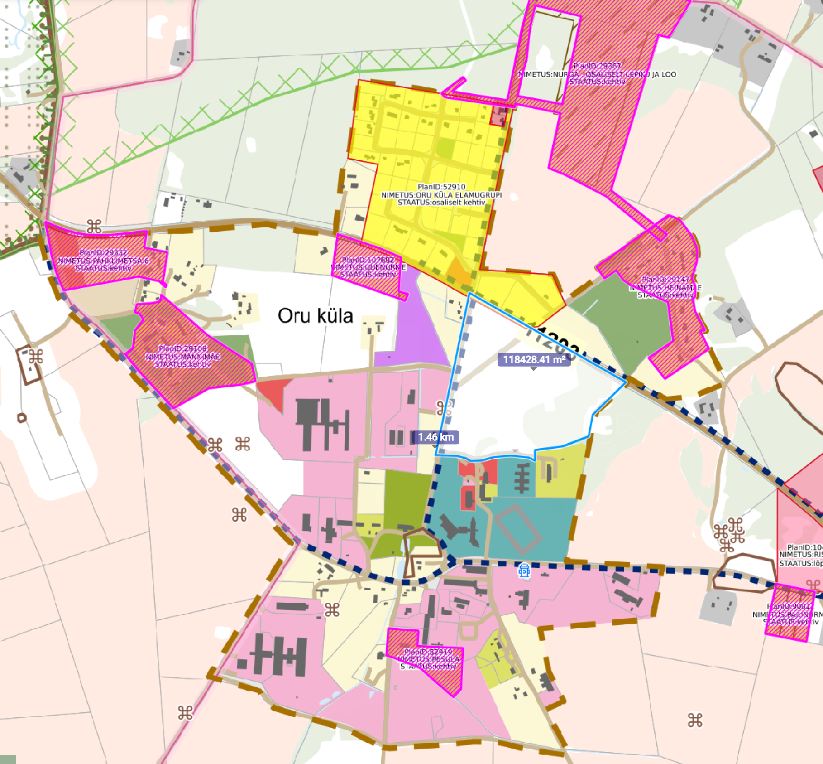 | 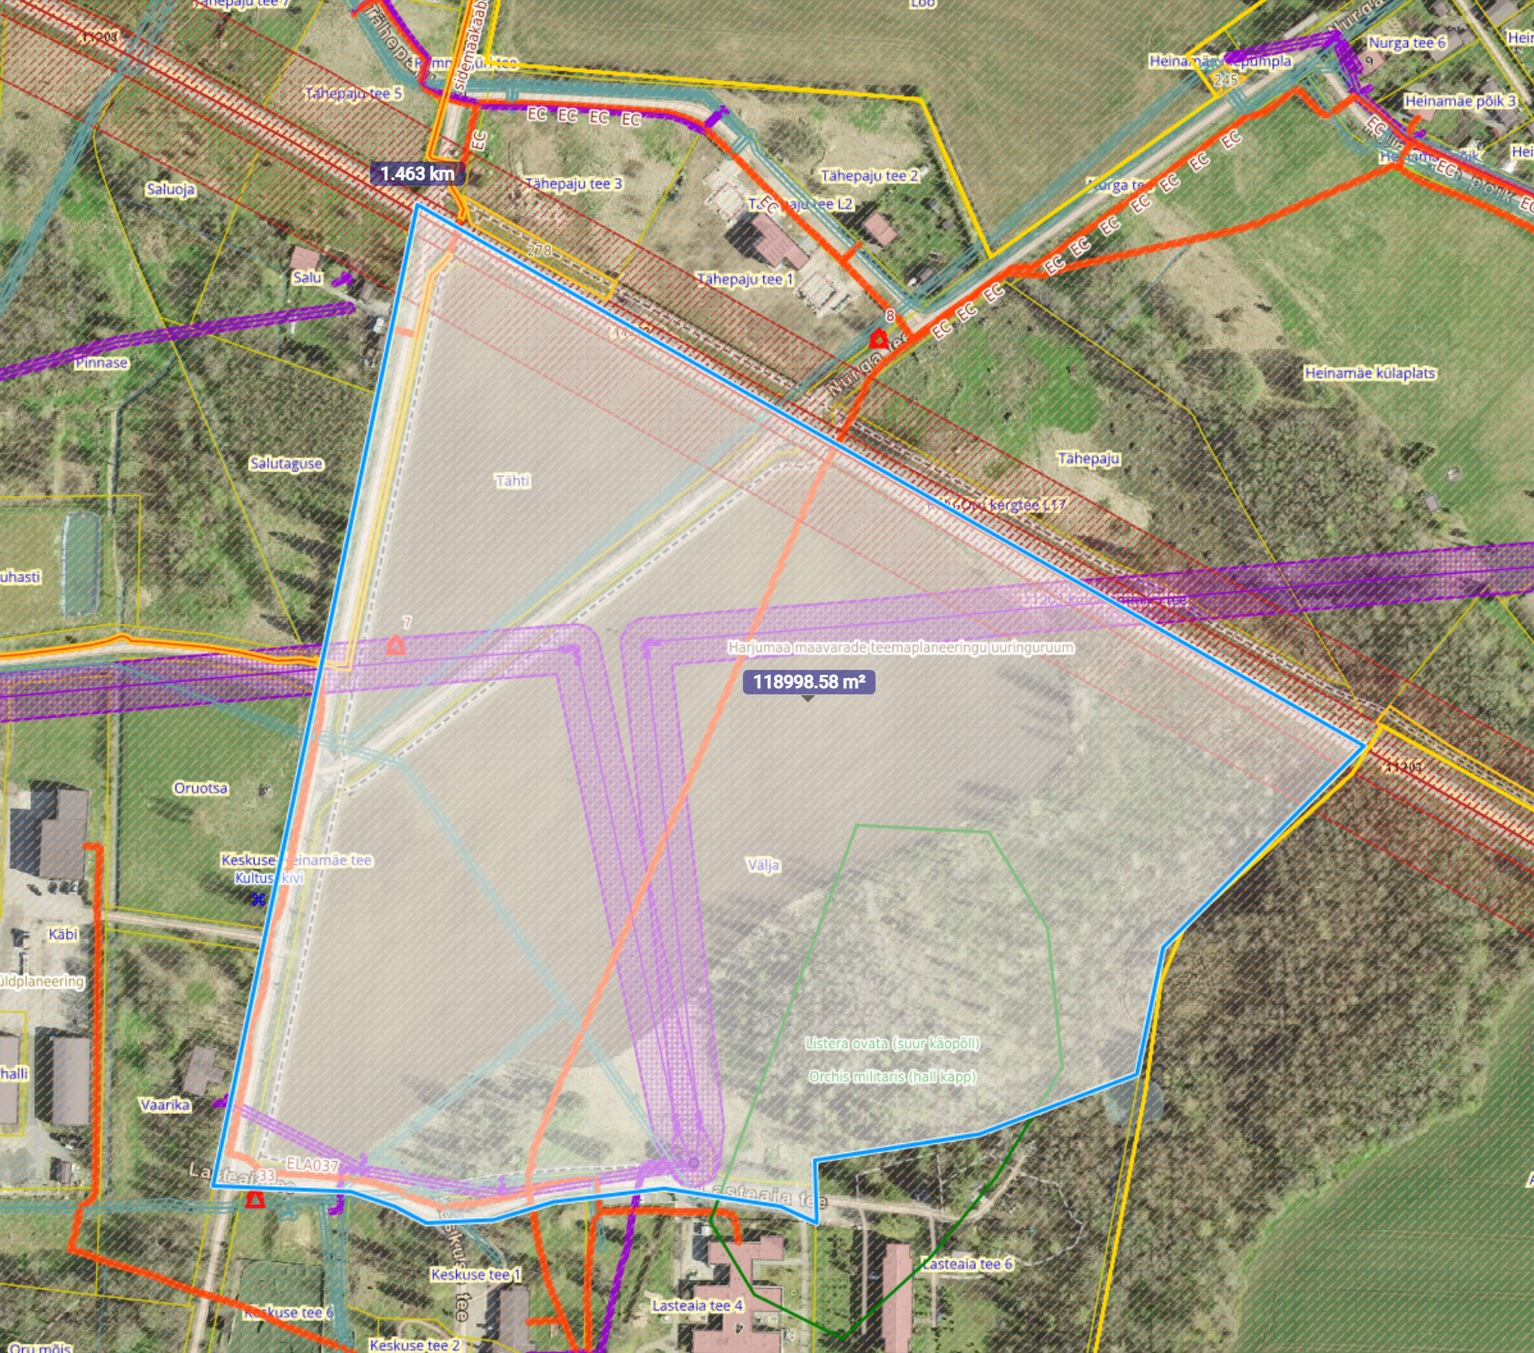
Joonis 1. Väljavõte Maa-ameti planeeringute kaardist. Planeeringuala on sinise piirjoonega. | Joonis 2. Planeeringualale ulatuvad kitsendused (Allikas: Maa-ameti kitsenduste kaart). Planeeringuala on sinise piirjoonega.

- Planeeritav ala ja kontaktvöönd
Planeeringuala pindala on ca 12 ha. Kontaktvööndina tuleb käsitleda planeeritava ala lähiümbrust.
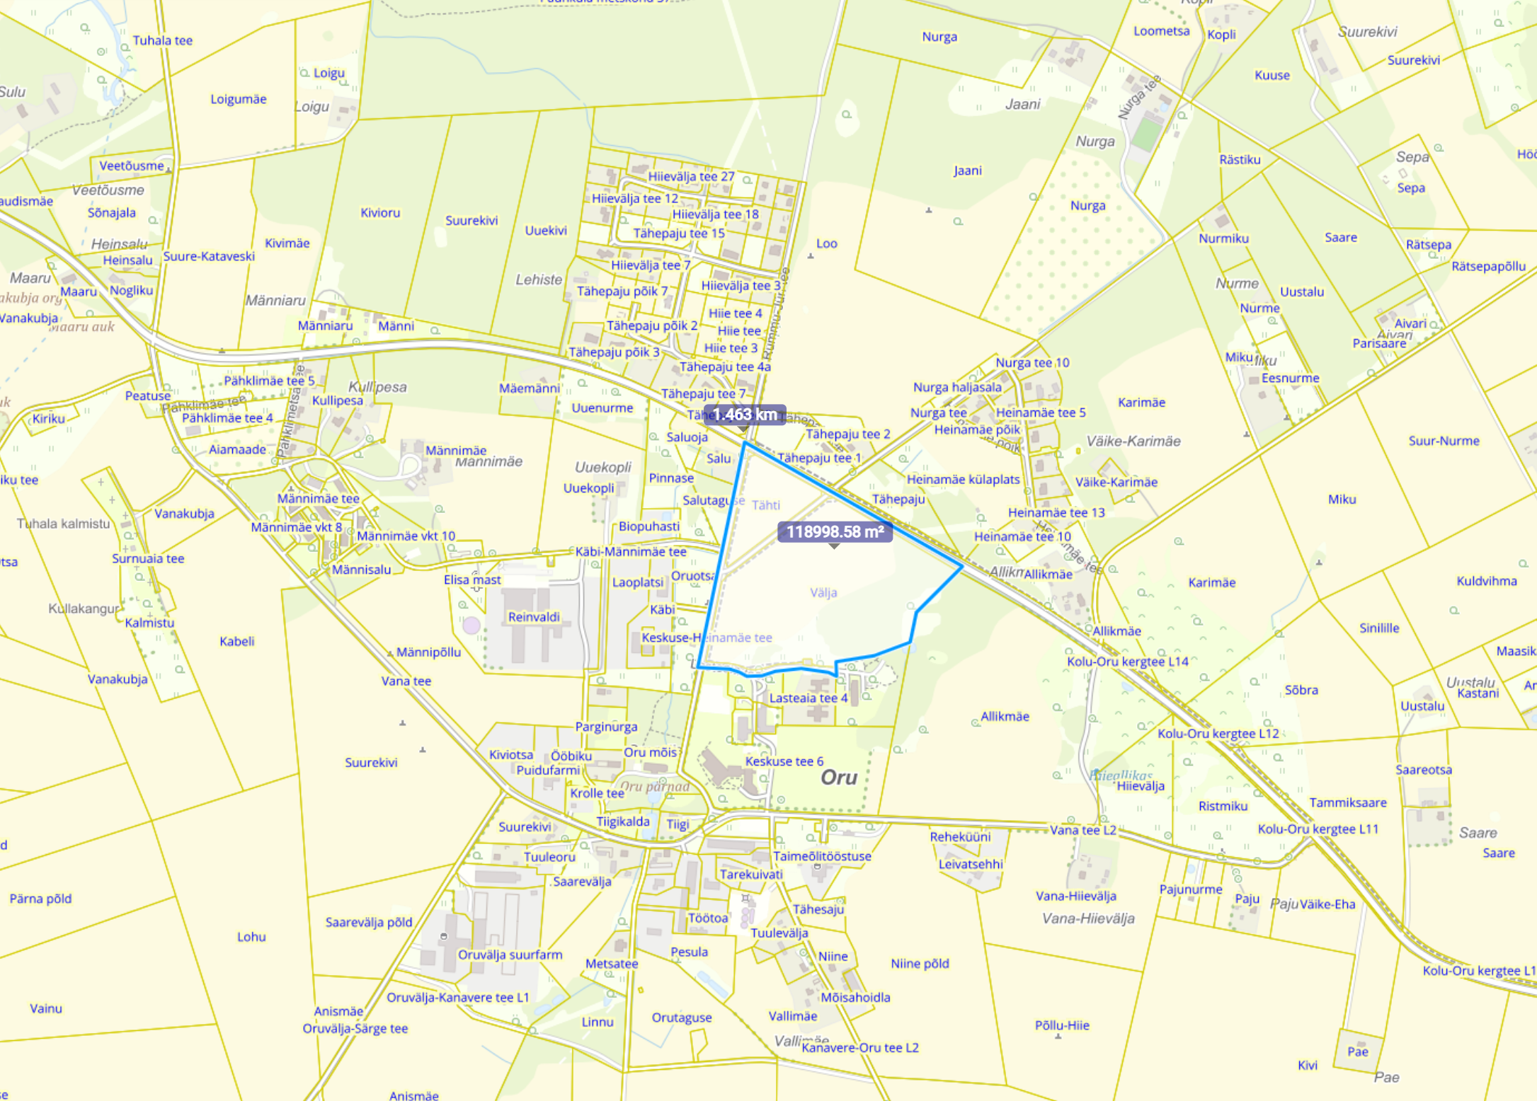
Joonis 3. Planeeritav ala (allikas: Maa-ameti geoportaal). Planeeringuala on sinise piirjoonega.

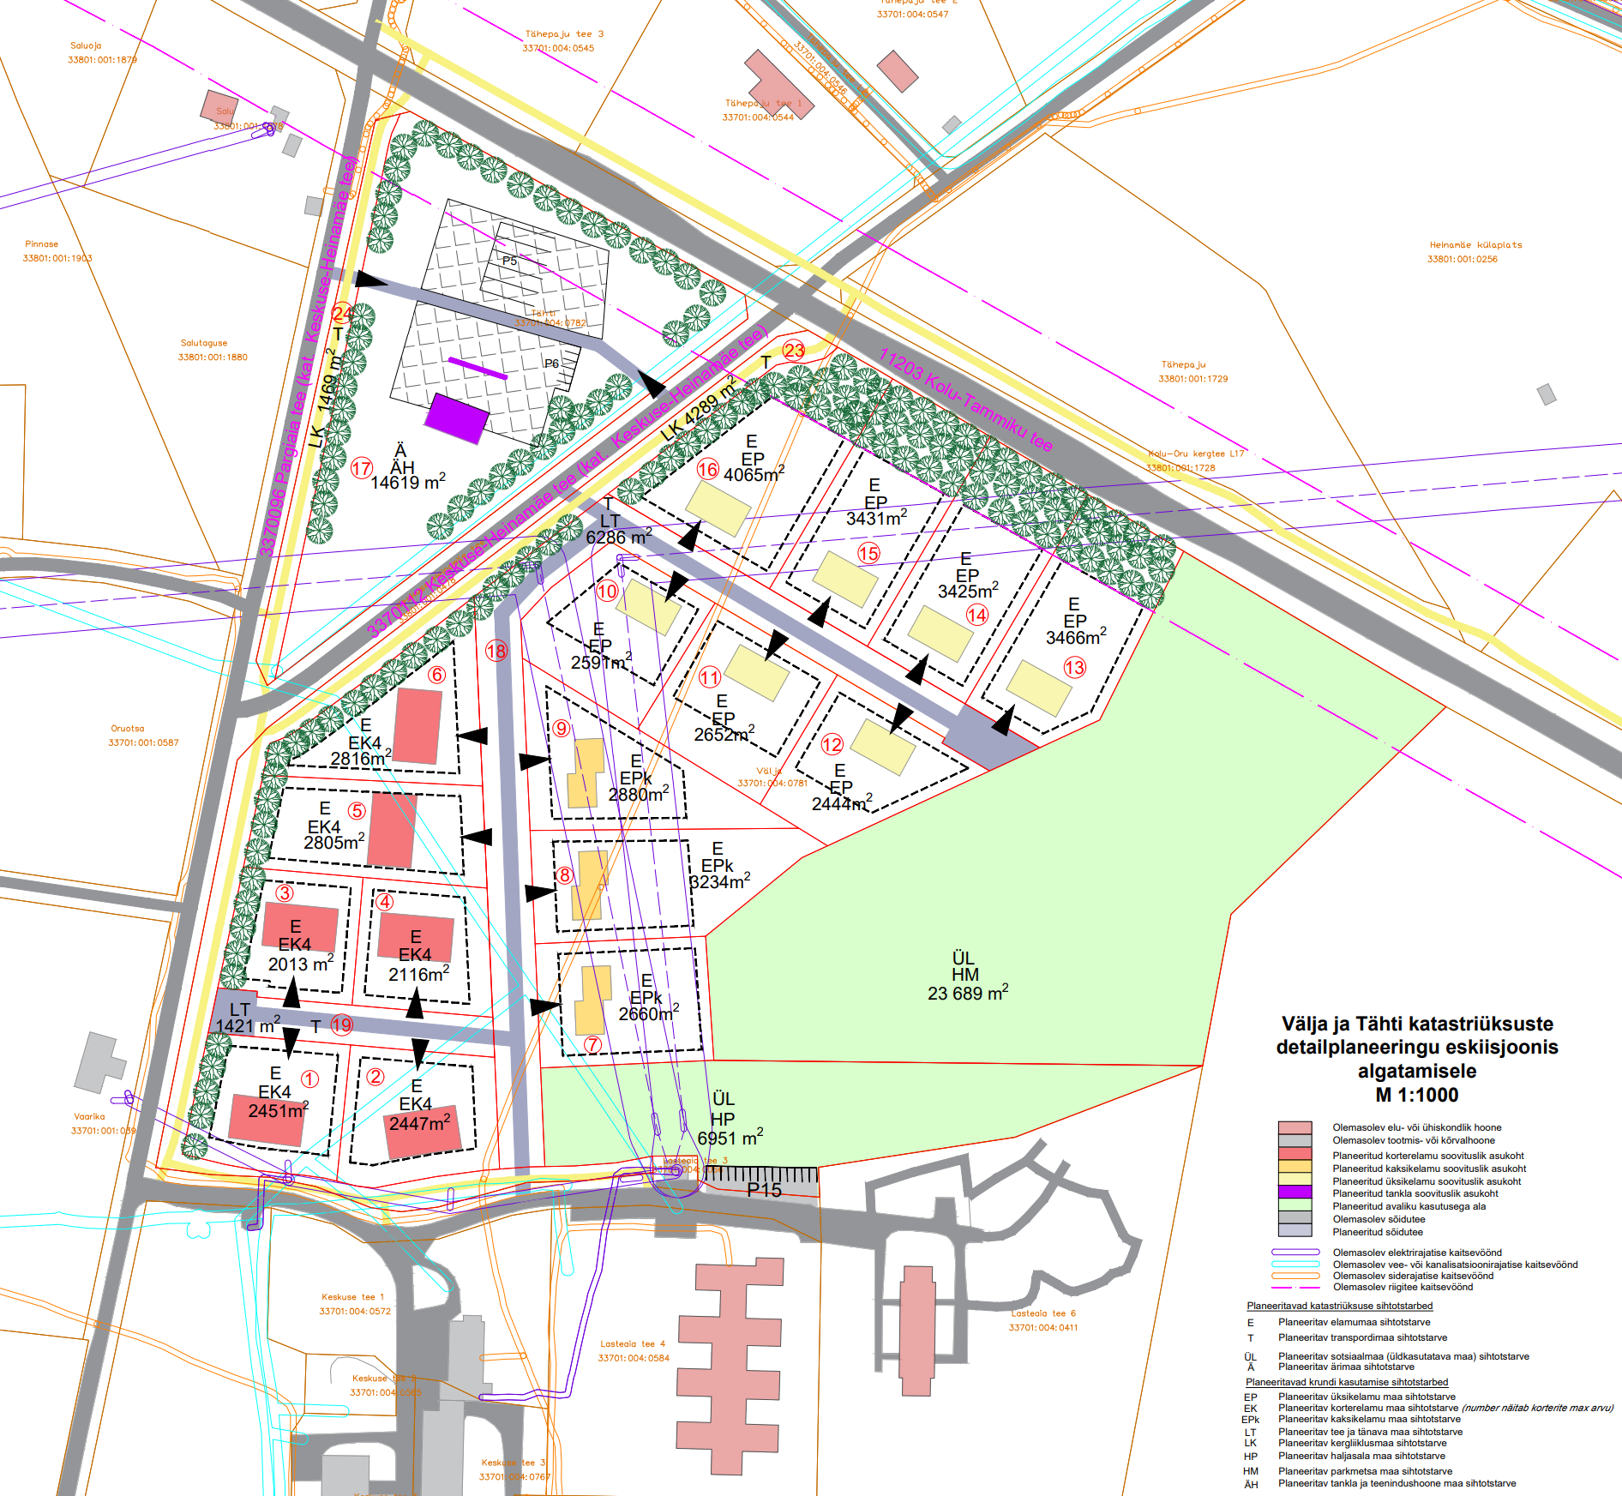
Joonis 4. Esialgne eskiis (koostas: Paabor Projekt OÜ)

- Koostöö ja kaasamine detailplaneeringu koostamisel
PlanS § 127 lõike 1 kohaselt koostatakse detailplaneering koostöös valitsusasutustega, kelle valitsemisalas olevaid küsimusi detailplaneering käsitleb. PlanS § 127 lõike 2 kohaselt kaasatakse detailplaneeringu koostamisse isikud, kelle õigusi võib planeering puudutada, ja isikud, kes on avaldanud soovi olla kaasatud.

Kooskõlastajad / koostöö tegijad | Kaasatavad
Keskkonnaamet (looduskaitse III kategooria kaitsealused liigid);  Muinsuskaitseamet (arheoloogiamälestise piiranguvöönd);  Transpordiamet (maantee kaitsevöönd);  Päästeamet Põhja päästekeskus (tuleohutusnõuded);  Maa- ja Ruumiamet (geodeetilised märgid);  Elektrilevi OÜ (elektrirajatised ja -varustus);  Kose Vesi OÜ (ühisveevärk ja -kanalisatsioon);  Telia Eesti AS (siderajatised);  Eesti Lairiba Arenduse SA (siderajatised);  Enefit AS (siderajatised) | Tähepaju, Tähepaju tee 1, 3, 5, Salu, Salutaguse, Pinnase, Oruotsa, Vaarika, Keskuse tee 1, 6, Lasteaia tee 4, 6, Allikmäe katastriüksuste omanikud ja isikud, kes avaldavad planeeringu koostamise ajal soovi olla kaasatud.

Planeerija koostab kooskõlastuste ja koostöö koondtabeli, mille etteantud vormi väljastab planeerijale Kose Vallavalitsuse arhitekt. Tehnovõrkude valdajatega teeb koostööd ka planeerija ning kirjavahetus ja muu dokumentatsioon (nt tehnilised tingimused) edastatakse e-kirja teel Kose Vallavalitsuse arhitektile.

- Detailplaneeringu koostamise eeldatav ajakava
Ajakava on esialgne ja sellesse võib tulla muudatusi, mis sõltuvad detailplaneeringu menetlustoimingute kestvusest.

Tegevus | Toimumise eeldatav aeg
Detailplaneeringu algatamine, sh halduslepingu sõlmimine | 2025 oktoober
Detailplaneeringu koostamine | 2025 november - jaanuar
Detailplaneeringu kontrollimine (vastavus lähteseisukohtadele, üldplaneeringule) | 2025 veebruar
Detailplaneeringu kooskõlastamine, arvamuse avaldamine | 2026 märts
Detailplaneeringu vastuvõtmine | 2026 aprill
Detailplaneeringu avaliku väljapaneku ja avaliku väljapaneku tulemuste avaliku arutelu korraldamine | 2026 mai - juuni
Detailplaneeringu kehtestamine | - juuli

- Varem koostatud arvestamisele kuuluvad planeeringud ja muud dokumendid
- Kose valla üldplaneering;
- Planeerimisseadus;
- Riigihalduse ministri 17.10.2019 määrus nr 50 „Planeeringu vormistamisele ja ülesehitusele esitatavad nõuded“;
- Kose valla arengukava aastateks 2023-2035;
- Kose valla ühisveevärgi ja -kanalisatsiooni arendamise kava aastateks 2023-2034;
- ja muud asjakohased õigusaktid.

- Detailplaneeringu koostamiseks vajalike uuringute ja analüüside tegemine
- Topo-geodeetiline uuring
- Muinsuskaitse eritingimused
- Radooniriski uuring
- Dendroloogiline hinnang, kui puudega alale kavandatakse hoonestatavaid ja avalikult kasutatavaid alasid
- Kahjuliku mõju vältimiseks III kategooria kaitsealuste liikide (suur käopõll ja hall käpp EELIS koodidega KLO9313408 ja KLO9313409) kasvukohale kaasata planeeringu koostamisse vastava valdkonna pädev spetsialist.

- Detailplaneeringu esitamine vastuvõtmiseks ja avalikule väljapanekule suunamiseks, detailplaneeringu vormistamine, detailplaneeringu kehtestamine
Planeering koosneb planeerimise tulemusena valminud seletuskirjast ja joonistest. Planeering vormistada vastavalt riigihalduse ministri 17.10.2019 määrusele nr 50 „Planeeringu vormistamisele ja ülesehitusele esitatavad nõuded“. Menetlusdokumentide kausta komplekteerib Kose Vallavalitsuse arhitekt. Detailplaneeringu avalikustamine toimub vastavalt planeerimisseaduses sätestatud korrale. Detailplaneering esitatakse Kose Vallavalitsusele ühes eksemplaris paberkandjal tehnovõrkude valdajate tingimustega ning digitaalselt riigiasustustega kooskõlastamiseks, vastuvõtmiseks ja avalikule väljapanekule suunamiseks (doc ja pdf vormingus). Detailplaneering avalikustatakse vastavalt planeerimisseadusele.

Detailplaneering esitatakse Kose Vallavalitsusele kehtestamiseks digitaalselt (esitluskuju dwg, doc, pdf vormingus, digitaalsed kihid planeeringute andmekogus nõutud vormingus) ja paberkandjal (2 eksemplaris). Detailplaneering kehtestatakse vastavalt planeerimisseadusele.

Ehitisealuse pinna sisse arvestatakse nii ehitusloakohustuslikud kui ka ehitusloakohustuseta hooned.
Nii ehitusloakohustuslikud kui ka ehitusloakohustuseta hooned.
Planeerimisseaduse § 136 lõike 2 kohaselt ei ole avaliku arutelu korraldamine nõutav, kui detailplaneeringu kohta ei esitatud avaliku väljapaneku kestel kirjalikke arvamusi või kui kõik kirjalikult esitatud arvamused on arvesse võetud.

